Как определить требуется ли уточнение границ Вашего земельного участка?

Начнем с того, что, если Вы владеете земельным участком, это не значит, что он стоит на государственном кадастровом учете и на него зарегистрировано право собственности.

Если у Вас имеется свидетельство старого образца, распоряжение о выделе Вам участка и другие подобные документы, Ваш участок может быть ранее учтенным. Это такие земельные участки, на которые возникли и не прекращены права (собственность, постоянное (бессрочное) пользование, пожизненное наследуемое владение, право аренды, право застройки) до 01.03.2008 года. Сведения могут как содержаться, так и отсутствовать в Едином государственном реестре недвижимости (Далее – ЕГРН).

Итак, первый случай, когда границы требуют уточнения – это когда Ваш участок ранее учтенный, сведения содержатся в ЕГРН. Данный участок не будет иметь координат, которые соответствуют действующему законодательству. Определить можно с помощью сервиса «Публичная кадастровая карта» или по выписке из ЕГРН.

На первой странице выписки ЕГРН в 1 разделе в строке «Площадь» значение будет указано точной цифрой (как на Рисунке №1).

Рисунок №1

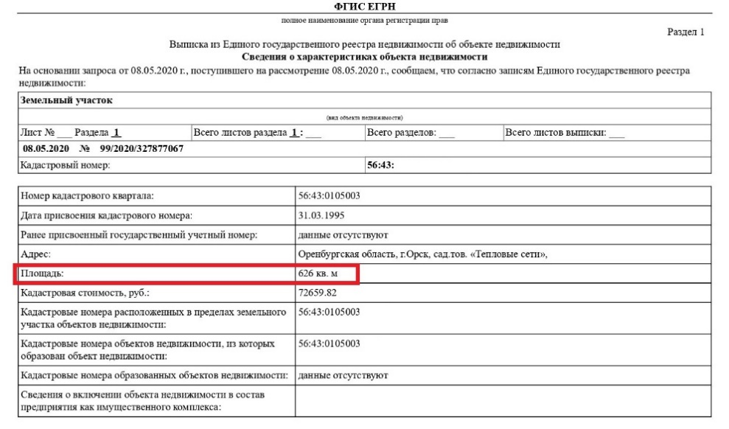

Это говорит о том, что координаты границ участка либо совсем не определены, либо определены декларировано, то есть значение площади участка взято из правоустанавливающего или правоудостоверяющего документа.
Помимо этого в 1 разделе выписки из ЕГРН в строке «Особые отметки» присутствует предложение «Границы земельного участка не установлены в соответствии с требованиями земельного законодательства» (как на Рисунке №2).

В случае, если у земельного участка границы не установлены, данный раздел будет отсутствовать. Это также будет подтверждаться данными в строке «Особые отметки» раздела 1.

Если же границы земельного участка уточнены и не требуют межевания, то сведения о площади указываются с данными о погрешности: (как на Рисунке №3).

Рисунок №2

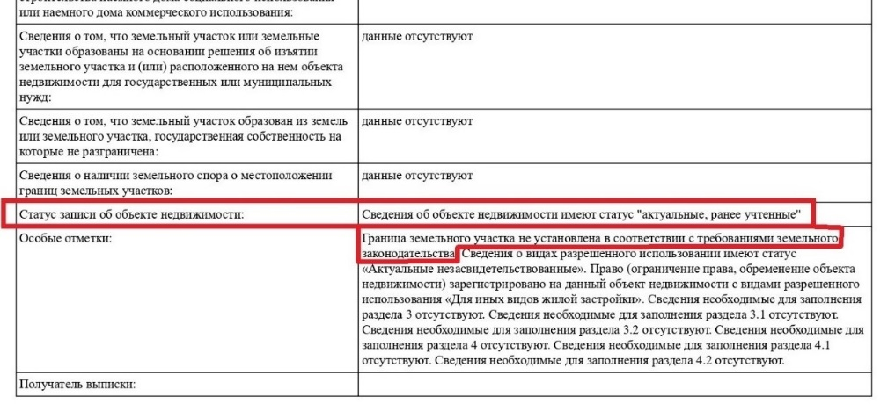

Рисунок №3

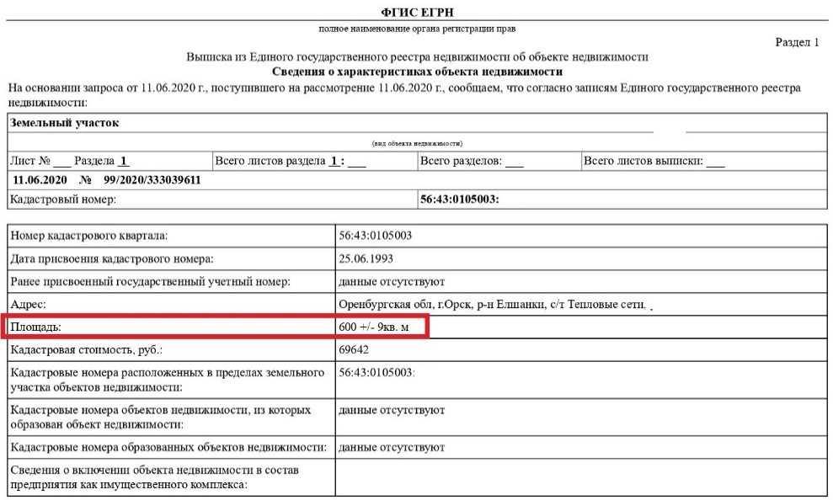

В разделе 3 «Описание местоположения земельного участка» присутствует подраздел 3.2 «Сведения о характерных точках границы земельного участка» (в этом случае, столбец «Средняя квадратическая погрешность определения координат характерных точек границ земельного участка, м» должен быть заполнен числовым значением) (Рисунок №4).

Рисунок №4

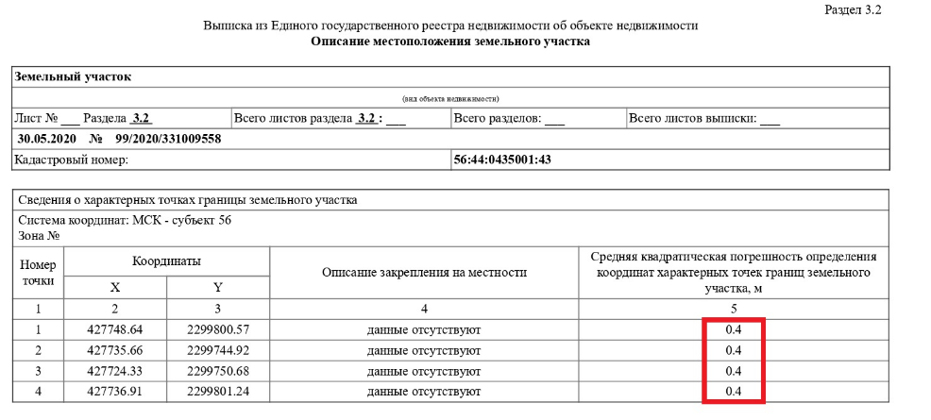

Встречаются и такие случаи, когда в выписке ЕГРН или правоустанавливающем документе есть координаты земельного участка, однако они определены в системе координат, которая не действует на сегодняшний день и пересчитать их не представляется возможным. В таких случаях также требуется уточнение местоположения границ земельного участка.

Помимо вышеуказанной ситуации может возникнуть случаи, когда границы Вашего участка определены кадастровым инженером не верно. На публичной кадастровой карте это может быть также видно: неверная конфигурация участка, расположение или пересечение с другим участком, как на рисунке №5. В данном случае, также требуется уточнение границ Вашего участка путем исправления реестровой ошибки.

Рисунок №5

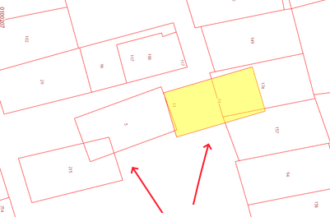

В любом из перечисленных случае, Вам потребуется помощь квалифицированного кадастрового инженера. По результатам проведенных работ он подготовит межевой план - документ, который подтверждает установление границ земельного участка.
Межевой план предоставляется собственником в Управление Росреестра с заявлением об уточнении местоположения границ земельного участка.

В конце хотелось бы отметить, что проводить межевание земельного участка – это право, а не обязанность. Но нужно понимать, что это может защитить Вас в будущем от ненужных споров и сложностей.

Источник: www.rkc56.ru
Горбачёва Л.Р.
Специалист по связям с общественностью
Компании «Региональный кадастровый центр»

